Нуянзина Людмила Алексеевна,
учитель французского языка МБОУ гимназии «Перспектива»

«Использование квест-технологии при обучении иностранному языку подростков»

Скажи мне — и я забуду,
покажи мне — и я запомню,
дай мне сделать — и я пойму.
Конфуций

Аннотация
Образовательный квест как педагогическая технология, включает в себя набор проблемных заданий с элементами ролевой игры, для выполнения которых требуются какие - либо ресурсы, и в первую очередь ресурсы Интернета.

Выбор технологии обоснован актуальностью использования информационно-коммуникационных технологий в образовании и требованиями ФГОС, где на первый план выдвигается практическая сторона вопроса овладения иностранным языком с целью коммуникации.

Концепция развития образования РФ до 2020 г. Предполагает «постоянное обновление технологий, ускоренное освоение инноваций, быстрой адаптации к запросам меняющегося мира», «развитие системы общего образования предусматривает индивидуализацию, ориентацию на
практические навыки и фундаментальные умения…». Т. е. модернизация образования, базирующаяся на новых информационных технологиях, предполагает формирование новых моделей учебной деятельности, использующих информационные и телекоммуникационные средства обучения. И современная российская школа находится в процессе поиска оптимальных форм и методов обучения. Формирование новых моделей учебной деятельности, с широким использованием информационных и телекоммуникационных средств обучения являются главной составляющей модернизации образования. Возрастает интерес к механизмам включения детей в деятельности, способствующие развитию их способностей. Жизнь показывает, что формирование любой компетентности происходит через практическую деятельность. [1, с.1]

Современный урок невозможно представить без использования инновационных технологий, которые позволяют проводить уроки нетрадиционно, ярко и захватывающе. Квест – это именно та педагогическая технология, которая способна значительно повысить уровень заинтересованности учащихся в учебном предмете, и, соответственно, углубить их знания, совершенствовать умения и навыки.

Современный подросток - это человек, разбирающийся в большинстве новейших «гаджетов». Смешивая виртуальную жизнь с реальной, подростки, иногда, абсолютно отстраняются от учебы и не имеют интереса к познавательной деятельности.

Как же современным педагогам найти выход из сложившейся проблемы, как направить интерес детей в нужное русло и повысить уровень предметных и учебных компетенций? Ответ лежит на поверхности – пополнить портфель педагога лучшими современными отечественными или зарубежными технологиями и методиками.

Задача педагога – вовлечь подростка в учебный процесс, в творческую и самостоятельную деятельность и на уроке, и вне урока, дать возможность реализации способностей каждого учащегося.

В нашем педагогическом портфеле сравнительно недавно появилась практика применения квест-технологии, но уже с уверенностью можно сказать, что ее использование на уроках французского языка приносит положительные результаты. Имеет место неподдельный интерес у учащихся, кроме того, интерактивные формы обучения решают главную задачу современного образования: обучение непосредственно через активную деятельность.

Существует несколько определений образовательного веб-квеста:

Quest в переводе с английского языка продолжительный целенаправленный поиск, который может быть связан с приключениями или игрой. [4]

Квест в педагогике – это выполнение проблемного задания с элементами игры. Есть некая цель, дойти до которой можно последовательно разгадывая загадки. Каждая загадка – это ключ к следующей точке и следующей задаче. [6]
Образовательный веб-квест – это сайт в Интернете, с которым работают учащиеся, выполняя ту или иную учебную задачу. [7]

Образовательный квест как педагогическая технология, включает в себя набор проблемных заданий с элементами ролевой игры, для выполнения которых требуются какие - либо ресурсы, и в первую очередь ресурсы Интернета. [7]

Доктор педагогических наук Владимир Павлович Беспалько отмечал что: «Любая деятельность может быть либо технологией, либо искусством. Искусство основано на интуиции, технология - на науке. С искусства все начинается, технологией заканчивается, чтобы затем все началось сначала». [8, c. 54]

Лишь с 1995 года квест – технологии начали широко применяться в образовании и воспитании детей, ранее используясь, как компьютерная игра, салонная забава или описание литературного сюжета. Тогда Берни Додж, профессор университета Сан-Диего предложил использовать в процессе обучения некую поисковую систему, в которой предполагалось находить решение поставленной задачи с прохождением промежуточных стадий, на каждой из которых требовалось выполнить какое-то действие или найти ключ для следующего уровня. Чтобы заинтересовать ребенка и создать некоторый процесс, подобный игре, ученый использовал квест – технологию.

Профессор разрабатывал инновационные приложения Internet для интеграции в учебный процесс при преподавании различных учебных предметов на разных уровнях обучения. Квестом он назвал сайт, содержащий проблемное задание и предполагающий самостоятельный поиск информации в сети Интернет. [2, c. 33]

Учителя всего мира стали использовать эту технологию как один из способов успешного использования Интернета на уроках. Наибольшее распространение модель получила в Бразилии, Испании, Китае, Австралии, Голландии и Америке. В нашей стране данная технология только начинает своё распространение.

Берни Додж выделяет три принципа классификации веб-квестов:
- по длительности выполнения (краткосрочные и долгосрочные)
- по предметному содержанию
- по типу заданий, выполняемых участниками

По предметному содержанию различают монопроекты (охватывают отдельную проблему, тему или учебный предмет) и межпредметные.

По структуре образовательные квесты классифицируются на:
- последовательные квесты, в них шаг за шагом предлагается головоломка, разгадав которую участники получают подсказку для прохождения следующего этапа;
- квесты-проекты, позволяющие организовать исследовательскую деятельность школьников в игровой форме;
- квесты-бродилки, где нужно не только проходить очередной этап, но и собирать подсказки, которые, возможно, пригодятся для выполнения заданий.

На уроке французского языка активно применяются квесты-бродилки для обучения и контроля знаний учащихся. Игра представляет собой веб-квест, который создан с помощью онлайн-сервиса joyteka.com/ru.

Суть квеста – выйти из виртуальной комнаты. Для этого нужно ввести код от двери. Найти код можно решив задания, а найти эти задания в комнате можно используя подсказки. Квест включает в себя 3 и более заданий, при решении каждого задания учащиеся получают часть от искомого кода. Задания составлены на материале программы по иностранному языку для общеобразовательных учреждений и ориентированы на использование учебно-методического комплекса.

Joyteka – это образовательная платформа, которая помогает в обучении. Она полностью на русском языке, так как была создана по идее отечественных учителей. Направлена на развитие у учеников мотивации к предмету при помощи современного digital-образования. Для регистрации учителю достаточно указать только имя, пароль и почту. Есть бесплатная версия и премиум аккаунт, который можно купить индивидуально или для команды учителей. Конечно, в бесплатной версии представлено ограниченные возможности работы с платформой, но и в таком виде здесь много полезных инструментов.

Преимущества сайта https://joyteka.com/ru:
- простой и удобный интерфейс;
- экономит время, так как все уже готово, нужно только добавить задания по своему предмету;
- разработан под интерактивные доски, которые используются сейчас во многих школах;
- подходит для всех школьных предметов;
- адаптирован под учеников любого возраста;
- не требует установки дополнительных приложений.

На платформе открывется галерея комнат, которые отличаются по уровню сложности, тематике и количеству заданий. В бесплатной версии доступно 15 комнат из 21 и только 2 уровня – легкий (зеленый круг) и средний (желтый круг).

После того как выбрали комнату, откроется окно, в котором можно загрузить задания. Все задания можно загружать только в формате изображения. Поэтому если у вас материалы в doc, то просто сделайте скрин и прикрепите.

Чтобы выбраться из комнаты, необходимо ввести ключ от двери. Его можно узнать только после того, как будут выполнены все спрятанные задания. Чтобы их найти нужно кликать на вещи в комнате и искать подсказки. Однако, не всегда задания могут быть на виду, иногда необходимо выполнить несколько действий, прежде чем упражнение появится у ученика. Например, в «зеленой комнате» необходимо залить в чайник воду и вскипятить. После чего пар попадает на зеркало и проявится первое упражнение. Второе спрятано в книгах.

После того, как все задания были выполнены, ученик может нажимать на дверь и вводить ключ. Как правило, ключ – ответы заданий, которые вы указываете во время подготовки к уроку. Ученик вписывает ответы и если задания выполнены правильно, то дверь открывается. Вы можете также загрузить песню или звук, который будет играть когда откроется дверь.

После того как комната готова для работы в классе учителю достаточно скопировать указанную ссылку и отправить ученику вместе с кодом доступа или открыть на интерактивной доске, чтобы сделать упражнения в офлайн-формате. Здесь можно предварительно просмотреть как будет выглядеть квест-комната и настроить всё необходимое.

Для работы с веб-квестами подойдет любой современный гаджет и интернет. Пройти квест можно в качестве домашнего задания или на уроке, очно или дистанционно. Применение веб-квестов обеспечил рост интереса к изучению французского языка. Обучающиеся подростки стали более внимательными, заинтересованнее и лучше запоминают материал. Подготовка к такому уроку занимает до 10 -15 минут.
Учителю не требуется проверять задания, результаты по каждому игроку появятся личном кабинете. Можно в любой момент посмотреть, кто прошёл задание полностью, а кто остановился на конкретном моменте.

Методический потенциал квестовых технологий
Задачами технологии квеста являются развитие критического мышления; раскрытие творческого потенциала; формирование навыков рационального использования учебного времени; стимулирование познавательной мотивации.

Квест-технология имеет ряд особенностей:
- образовательная задача осуществляется через игровую деятельность и носит поисковый характер;
- самовыражению подростка способствует внедрение новых технических средств обучения;
- целенаправленно мотивируется эмоциональная и интеллектуальная активности ребенка.

Итак, можно сделать вывод, что данная технология желательна в использовании на уроках, т.к. выполняет многие задачи обучения иностранному языку, прописанные в ФГОС, а так же следует основным принципам образования.

Ряд преимуществ в процессе использования квест-технологии на уроках иностранного языка:
- возможность включить в урок все четыре вида деятельности в соответствии с программными требованиями: аудирование, чтение, говорение и письмо;
- использование данной технологии дает возможность задействовать у ребенка все органы чувств;
- в процессе выполнения заданий учащиеся погружаются в языковую среду, так как все задания даются на иностранном языке, но воспринимают иноязычное поле проще, так как воспринимают процесс как игру;
- максимальная вовлеченность подростков в процесс поиска. Представьте, что одним из заданий квеста является прочтение слов при помощи зеркала. Во-первых, с этой задачей могут справиться все, даже самые слабые учащиеся, во-вторых, ни один ребенок не может удержаться и из любопытства выполнить данное задание.

Отрицательные стороны квест-технологии:
- доступ в Сеть;
- квест-технология непригодна при изучении сложного грамматического материала, а также имеет место риск «заиграться», перенасытить уроки игровой деятельностью;
- компьютерная грамотность учащихся и самого педагога.

По результатам опроса:
- квест -технология является более интересной формой организации занятий, отличающейся от организации привычного обучения в школе
- благоприятный климат в процессе проведения квеста является важным элементом во время организации деятельности обучающихся на уроках, оказывает большое влияние на результативность.

СПИСОК ЛИТЕРАТУРЫ

- Игумнова Е. А., Радецкая И. В. Квест - технология в контексте требований ФГОС общего образования // Современные проблемы науки и образования. 2016

- Игумнова Е. А., Радецкая И. В. Квест - технология в образовании: учеб.2пособие для студ. высш. и средних учеб. заведений. Чита: ЗабГУ, 2016

- Андреева М. В. Технологии веб - квест в формировании коммуникативной и социокультурной компетенции // Информационно-коммуникационные технологии в обучении иностранным языкам. Тезисы докладов I Международной научно-практической конференции. М., 2004.
- Осяк С.А., Султанбекова С.С., Захарова Т.В., Яковлева Е.Н., Лобанова О.Б., Плеханова Е.М. ОБРАЗОВАТЕЛЬНЫЙ КВЕСТ – СОВРЕМЕННАЯ ИНТЕРАКТИВНАЯ ТЕХНОЛОГИЯ // Современные проблемы науки и образования. – 2015. – № 1-2. • Вебинар "Живые" квесты в образовании https://www.youtube.com/watch?v=_P30Ew9tLws

- Николаева Н. В. Образовательные квест - проекты как метод и средство развития навыков информационной деятельности учащихся //Вопросы Интернет - образования. 2002, № 7. - http://vio.fio.ru/vio_07

- Василенко, А. В. Квест как педагогическая технология. История возникновения квест – технологии. [Электронный ресурс] // А. В. Василенко. - 2016. - URL: https://www.predmetnik.ru/conference_notes/69 (Дата обращения: 12.12.22)

7. Сандракова, Н. С. Образовательный веб-квест как средство формирования компетенций обучающихся и учителя [Электронный ресурс]//Н. С. Сандракова. Научно-методический электронный журнал «Концепт». -2013. - Т. 3. – 1396-1400с. – URL: http://e-koncept.ru/2013/53282.htm. (Дата обращения: 04.12.2022)

8. Щуркова, Н. Е. Педагогическая технология. / Н. Е. Щуркова. - М.: Педагогическое общество России, - 2002. - 224 с.

ПРИЛОЖЕНИЕ

ФОТО 1
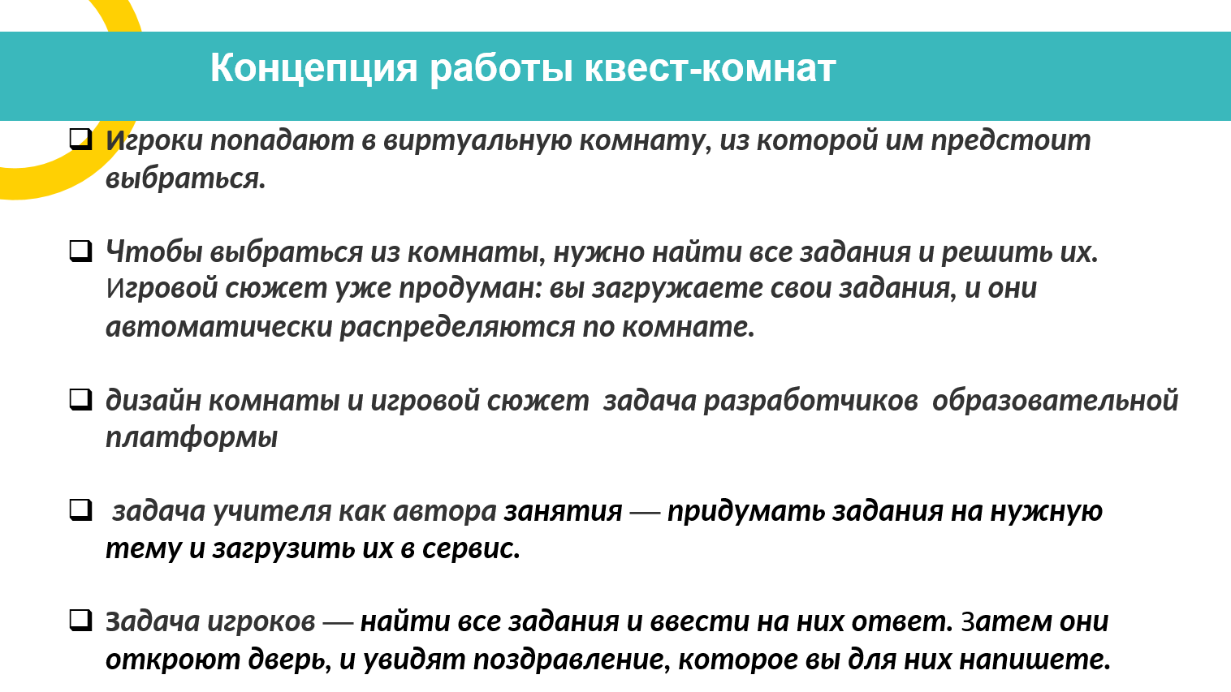

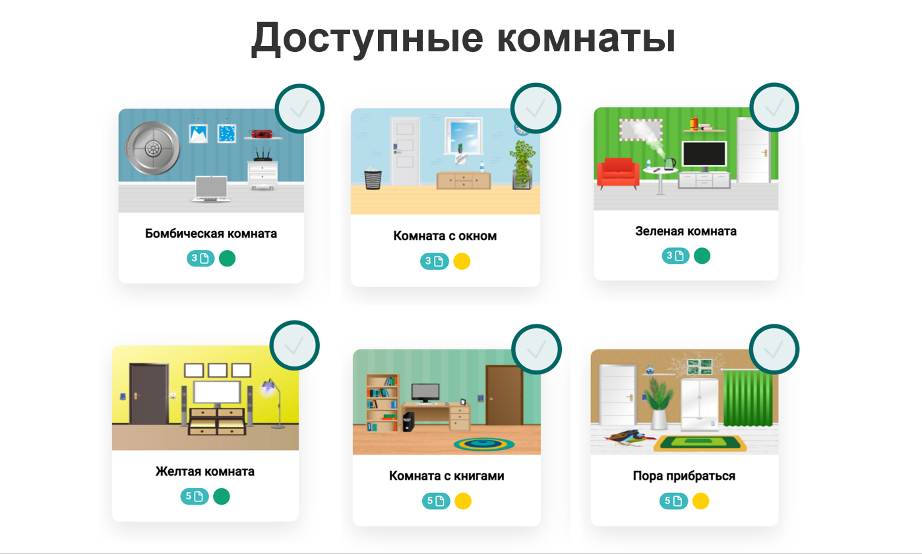
ФОТО
ЗАГРУЗКА ЗАДАНИЙ ФОТО 3

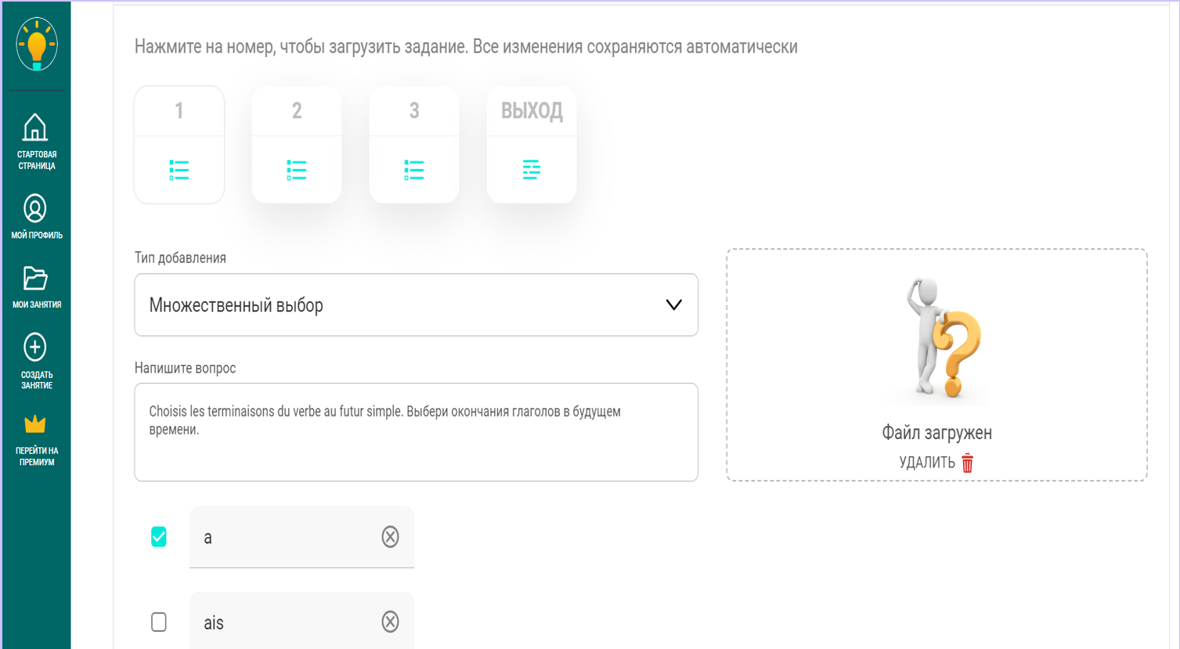

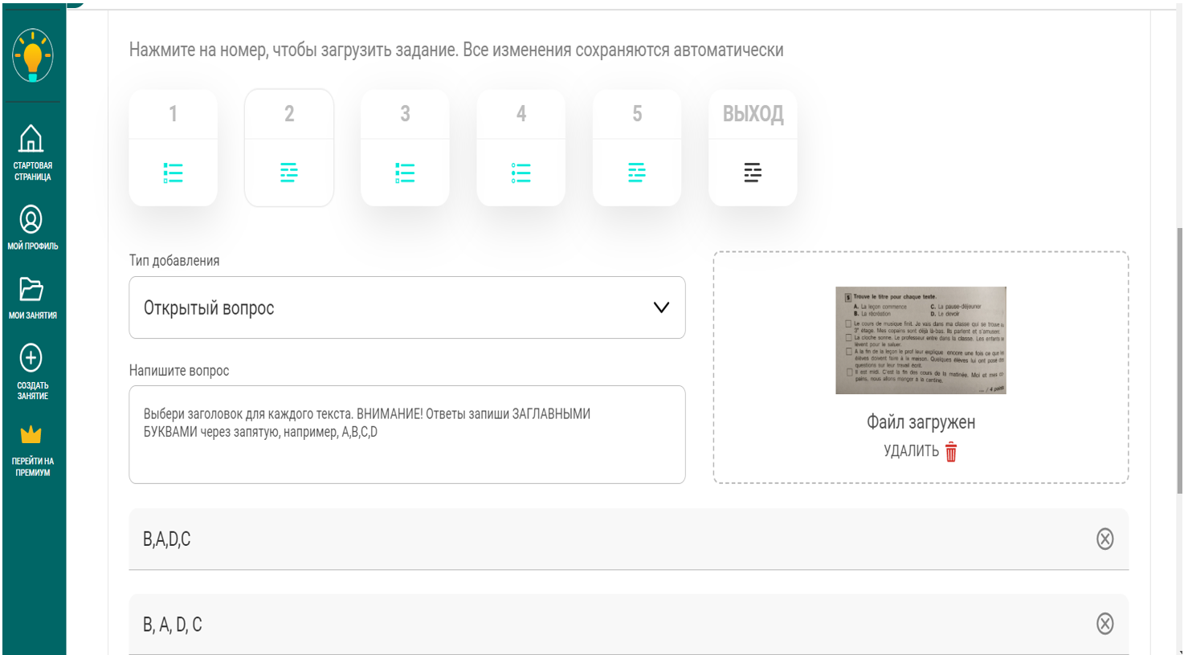

ФОТО 4

РЕЗУЛЬТАТЫ УЧАЩИХСЯ В ЛИЧНОМ КАБИНЕТЕ УЧИТЕЛЯ

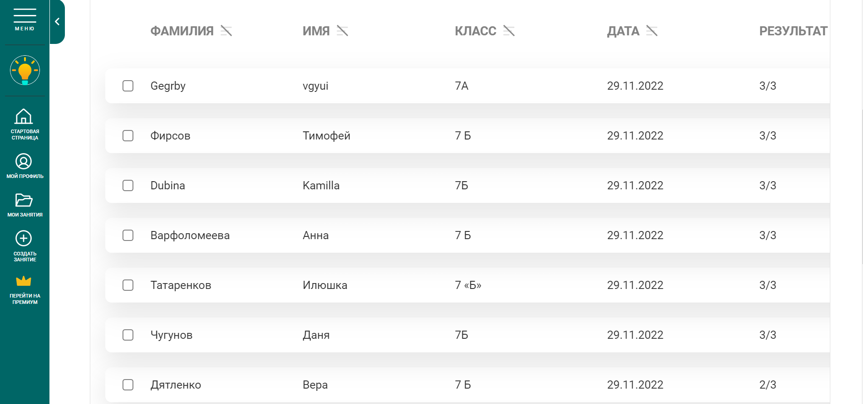

ФОТО 5

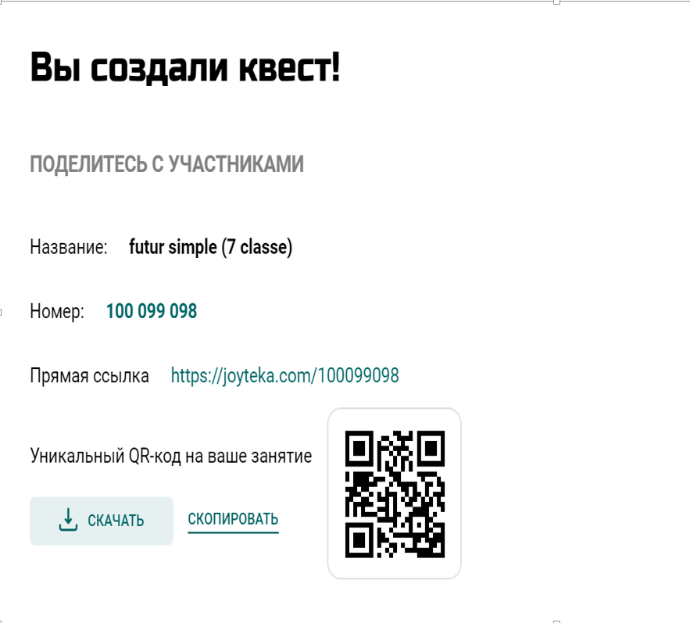
ОТЗЫВЫ УЧАСТНИКОВ КВЕСТА

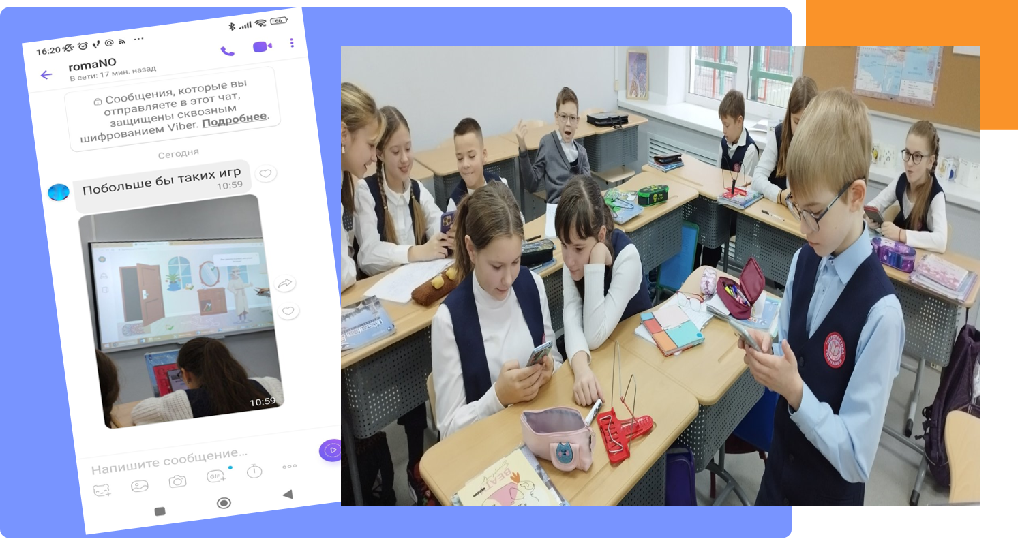
ФОТО 6

